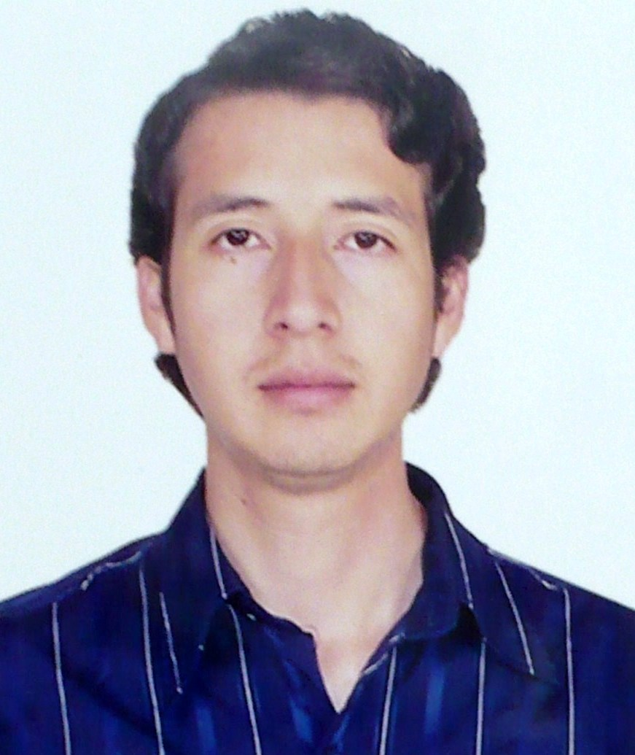
ANTENOR IGNACIO HERRERA ALFARO
Egresado de Ing. De Minas
Calle. Ascencio de Salas 721-Urb. Santo Dominguito.
Trujillo-La Libertad
Teléf.: 044 220087- Cel.: 044 948681108
Ignacio086@hotmail.com

Egresado de Ingeniería de Minas, Perteneciente al Tercio y/o Quinto superior de ranking de mi respectiva promoción. Con una sólida formación, principios comprometidos con la Producción, seguridad y el medio ambiente. Persona proactiva, capacidad de liderazgo personal y grupal, Buena comunicación, adaptable al cambio, interdependencia y el hábito de mejora continua. Con un horizonte de superación personal y profesional con amplios conocimientos de la actividad minera tanto en minería Superficial y Subterránea. Conocimientos de software minero DATAMINE 3.0, MINESIGHT 3.5, programas de AUTOCAD 2008, Microsoft Office 2007, surfer 8.0, diger 3.0. Deseoso de Aprender y demostrar mis capacidades.

Formación
Profesional
2005 – 2010 UNIVERSIDAD NACIONAL DE TRUJILLO.
Egresado de Ing. De Minas
Tercio y/o Quinto Superior.

Idiomas
English - Intermediate Level CENTRO PERUANO AMERICANO
“EL CULTURAL”

Cursos
- Ms Excel 2007 Abril 2009
Centro de Informática CICEC-UNT

- Microsoft Project 2007 Abril 2009
Centro de Informática CICEC-UNT

- Curso de Geoestadistica Practica Marzo 2008
CIP -Universidad Nacional de Trujillo

- Curso Regional de Voladura Junio 2007
Centro Tecnológico de Voladura
EXSA (CTVE)
Capacitación

- Certificados:

- Organizador:
- II Simposium Regional De Planeamiento Agosto 2006
De Minado Y Voladura De Rocas
Universidad Nacional de Trujillo

- Asistente:

- Aplicaciones Informáticas En Diseños Julio 2009
De Ingeniería En Minería Superficial.
Universidad Nacional de Trujillo

- Nuevas Tecnologías Aplicadas a Octubre 2008
Camiones Mineros
GICA Ingenieros
- 7º congreso Nacional de Minería. Agosto 2008
CIP- Trujillo

- Seminario De Capacitación En Voladura Octubre 2007
Y Manejo De Explosivos
Universidad Nacional de Trujillo

- Programa De Capacitación En Herramientas Febrero 2007
Informáticas Para Minería
Corporación Minera San Manuel S.A.

- II Simposium Regional De Planeamiento Agosto 2006
De Minado Y Voladura De Rocas.
Universidad Nacional de Trujillo

- Seminario “Minería Y Desarrollo
Sostenible En La Región La Libertad” Junio 2005
Dirección Regional de Energía y Minas

Experiencia
Laboral
Marzo 2000 – Junio 2002 Empresa de Transportes
Turismo Lucma SAC.
(Área de Operaciones)

Programador de Salidas
- Programar horarios de salida de unidades de transporte,
- Verificaciones de check list de unidades.
- Trámites documentarios
Referencias

- ING. SOLIO ARANGO RETAMOZO – Odebrecht Perú Ingeniería y construcción SAC.-Proyecto Transvase Olmos.
Cel.: 076-976222426

- ING. ALBERTO GALVAN MALDONADO–Minera Yanacocha SRLT.
Cel. 044-948662772

- ING. GHERCY AYALA O. - Empresa Minera Yscaycruz S.A.
Cel: 01-989306415

- ING. OLIVER GAGO PORRAS – Compañía Minera San Simón S.A.
Cel: 044-948411321

Información
Adicional
- DNI : 41650029
- Licencia de conducir : A1
- Fecha de Nacimiento : 15/03/1986
- Estado civil : Soltero

